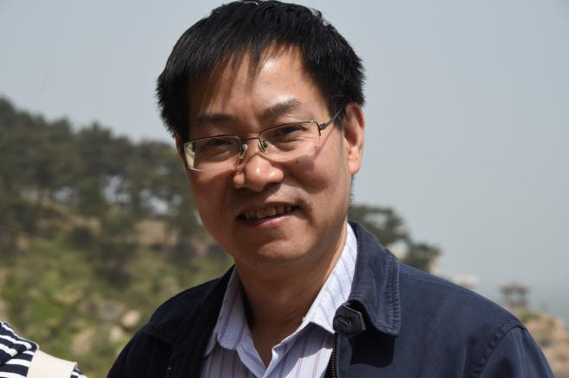

**报告题目：中国沿海典型区域风暴潮灾害损失监测预警研究**

主讲人：殷克东 （中国海洋大学经济学院教授、博士生导师、副院长）

时间：2017年5月19号上午10：00-11：30

地点：南航经济与管理学院706教室

殷克东，中国海洋大学二级岗位教授、国务院政府特殊津贴专家、应用经济学、海洋资源与权益综合管理专业博导。于南京理工大学、中国海洋大学、华中科技大学分获工学学士、经济学硕士、管理学博士学位。现任中国海洋大学经济学院副院长，数量经济学学科及团队负责人。研究专长主要集中于数量经济分析与建模、货币金融体系与风险管理、海洋经济计量分析、海洋灾害损失精细化评估、系统优化仿真与监测预警等方向，国内率先开展了海洋经济计量学（Marine Econometrics）、海洋经济周期、海洋经济投入产出模型，海洋强国（省市）、海洋经济安全、海洋灾害损失精细化评估等研究工作，填补国内海洋经济研究领域多项空白。在国际国内核心期刊上发表学术论文100余篇；主持国家社科基金重大项目、重点项目（研究成果入选国家哲学社会科学成果文库）、一般项目（优秀结项）、主持国家863课题子课题。

灰色系统研究所